8. számú melléklet: Költők, írók fénymásolt képe
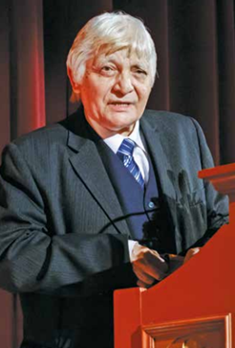 | 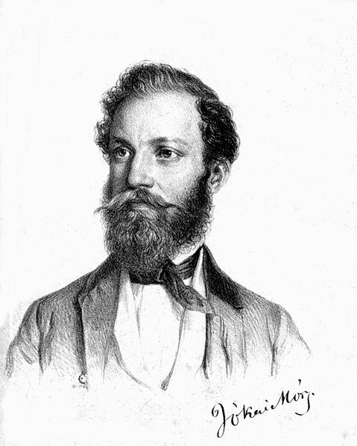 | 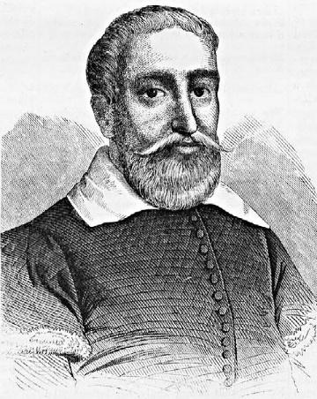 | 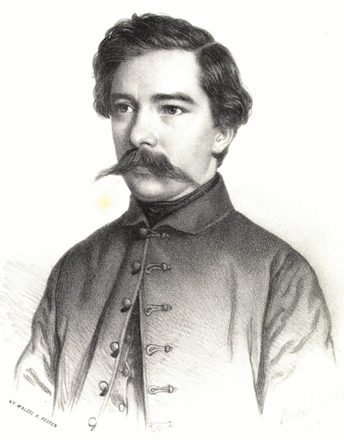
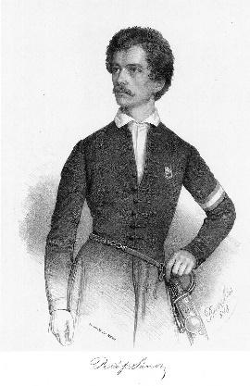 | 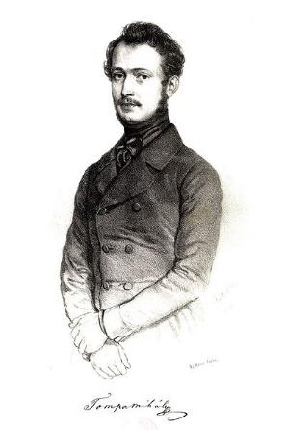 | 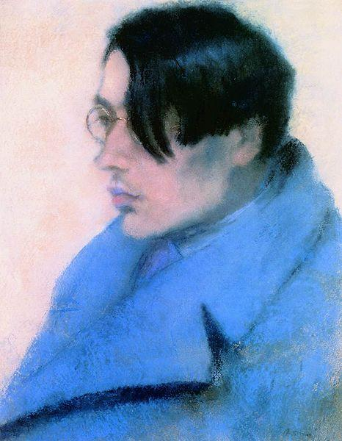 | 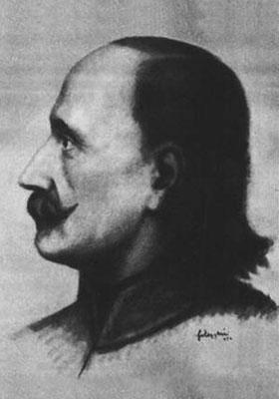
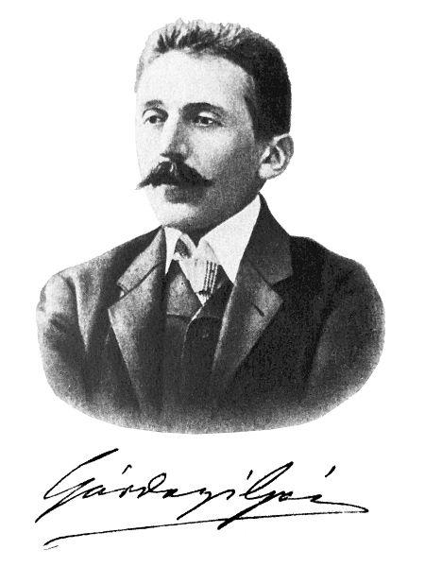 | 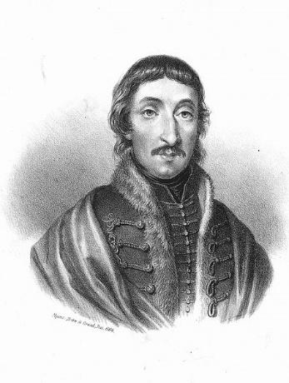 | 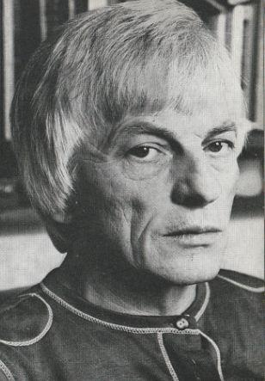 | 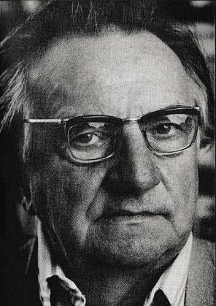
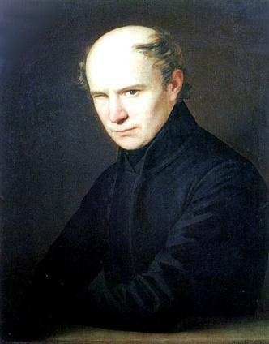 | 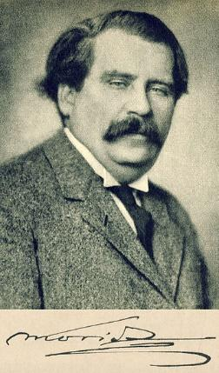

Tóth-Máthé Miklós | Jókai Mór | Szenczi Molnár Albert | Arany János
Petőfi Sándor | Tompa Mihály | Szabó Lőrinc | Fazekas Mihály
Gárdonyi Géza | Csokonai Vitéz Mihály | Nagy László | Tatay Sándor
Kölcsey Ferenc | Móricz Zsigmond | Móricz Zsigmond

https://commons.wikimedia.org/wiki/File:T%C3%B3th-M%C3%A1th%C3%A9_Mikl%C3%B3s_rendezv%C3%A9ny.png
https://hu.wikipedia.org/wiki/F%C3%A1jl:Jokai_Mor.jpg
https://commons.wikimedia.org/wiki/File:Szenczi_Moln%C3%A1r_Albert_VU.jpg
https://en.m.wikipedia.org/wiki/File:Arany.gif
https://upload.wikimedia.org/wikipedia/commons/thumb/9/97/Barab%C3%A1s_Pet%C5%91fi.jpg/800px-Barab%C3%A1s_Pet%C5%91fi.jpg
https://hu.wikipedia.org/wiki/F%C3%A1jl:Tompa_Mih%C3%A1ly_k%C3%B6lt%C5%91.jpg
https://upload.wikimedia.org/wikipedia/commons/thumb/3/32/Rippl-szabo.jpg/466px-Rippl-szabo.jpg
https://upload.wikimedia.org/wikipedia/hu/4/41/Fazekas_Mihaly.jpg
https://hu.wikipedia.org/wiki/F%C3%A1jl:Geza_Gardonyi_cca_1900.jpg
https://upload.wikimedia.org/wikipedia/commons/thumb/0/05/Csokonai_by_FJ_1816.jpg/453px-Csokonai_by_FJ_1816.jpg
https://hu.wikipedia.org/wiki/F%C3%A1jl:Nagy_L%C3%A1szl%C3%B3_(k%C3%B6lt%C5%91).JPG
https://hu.wikipedia.org/wiki/F%C3%A1jl:Tatay_S%C3%A1ndor_1982.jpg
https://upload.wikimedia.org/wikipedia/commons/thumb/a/a0/Kolcsey_ferenc.jpg/470px-Kolcsey_ferenc.jpg
https://upload.wikimedia.org/wikipedia/commons/thumb/d/dd/Moricz_Zsigmond_Radio_1935.jpg/352px-Moricz_Zsigmond_Radio_1935.jpg

